九年级期中测试卷
一、选择题（本大题含12小题，每小题只有一个正确答案。每小题3分，共36分）
1、清晨树叶上的露珠看起来呈球状，对此解释合理的是（ ）
A．分子不停地做无规则运动 B．分子之间存在间隙
C．分子之间存在引力 D．分子之间存在斥力
2、水具有比热容大的特点，所列现象中与此特点无关的是（ ）
A．海边的昼夜温差较小 B．空调房间里放盆水可以增加湿度
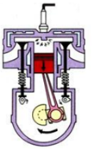
C．冬天暖气设备用热水供暖 D．用水冷却汽车发动机
3、如右图所示为汽油机四冲程内燃机工作过程中的一个冲程，下列说法正确的是（ ）
A．该过程是内燃机的吸气冲程
B．该过程是内燃机的压缩冲程
C．该过程是把内能转换为机械能
D．该过程是把机械能转换为内能
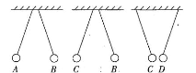
4、将A、B、C、D四个小通草球（一种密度小且容易带电的物体）两两悬挂在一起，相互作用的情况如图所示，那么D球可能是（ ）
A．带与A球相同的电荷 B．带与B球相同的电荷
C．带与C球相同的电荷 D．不带电
5、用电流表测量通过灯L₁的电流，图所示的电路中正确的是（ ）
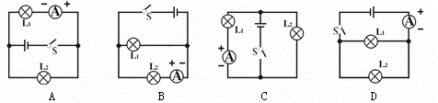
6、在图（a）所示电路中，V₁、V₂都是有0~3V和0~15V两个量程的电压表。当闭合开关后，两个电压表指针偏转均如图（b）所示，则电阻R_{１}、R_{２}两端的电压分别为（ ）
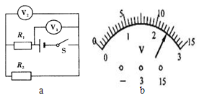
A．9.6V，2.4V B．12V，2.4V C．2.4V，12V D．2.4V，9.6V
7、小明家台灯的插头插在如图所示的插座上，插座上有一个开关和一个指示灯（相当于电阻很大的灯泡）。若插座开关和指示灯用S₁、L₁表示，台灯开关和灯泡用S₂、L₂表示。小明断开或闭合S₁、S₂时，记录现象如下表。则符合事实的电路图是（ ）
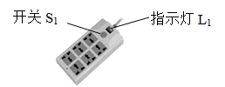
开关状态 | 插座指示灯（L₁） | 台灯（L₂）
闭合S₁，断开S₂ | 亮 | 不亮
闭合S₂，断开S₁ | 不亮 | 不亮
S₁和S₂都闭合 | 亮 | 亮

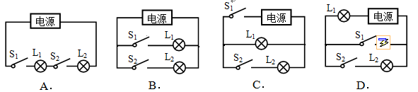
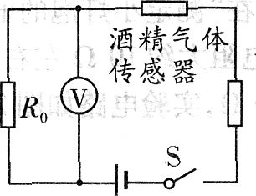
8、酒精测试仪可检测驾驶员是否酒后驾车，如图是它的原理图。图中酒精气体传感器的电阻的倒数与酒精气体的浓度成正比，如果测试到的酒精气体浓度越大，那么 ( )
A．传感器的电阻越大
B．通过传感器的电流越小
C．传感器两端的电压越大
D．电压表的示数越大
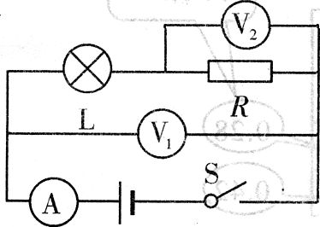
9、如图所示的电路，电源电压保持不变。电键S闭合时，发现只有两个电表的指针发生偏转，电路中的电阻R或灯L有一个出现了故障，则可能是( )
A．电流表A示数为零，电阻R短路
B．电流表A示数为零，灯L断路
C．电压表V₂示数为零，电阻R短路
D．电压表V₂示数为零，灯L断路
10、如图所示的电路，当开关S断开时，甲、乙都为电流表，则甲乙两表的示数之比为2:3；当开关S闭合时，甲、乙都为电压表，则甲乙两表的示数之比为（ ）
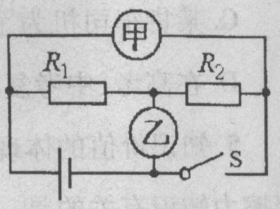
A．2:3 B．3:2 C．1:2 D．2:1
第Ⅱ卷（非选择题，共40分）
11、如图所示，先用丝绸摩擦过的玻璃棒与验电器A的金属球接触，再拿一根带绝缘柄的金属棒把A、B两个验电器连接起来 ，这时B将带 电。在连接的瞬间，电流的方向由 到 。
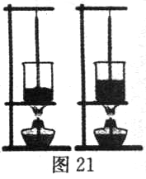
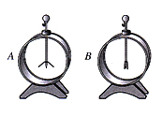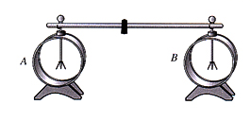21题 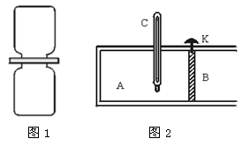22题
12、如图1为气体扩散的演示实验，两个瓶中分别装有空气和二氧化氮气体，其中空气密度小于二氧化氮气体的密度．那么，为了增加实验的可信度，下面一只瓶里装的气体应是 ；此实验说明 。如图2所示，在气缸A中密封有压缩空气，B是一种被销钉K锁住的活塞，C是一个温度计。若活塞与气缸壁间没有摩擦，当把销钉拔出后，将看到的现象：
（1）活塞将向 运动；（2）温度计的示数将 ，因为 。
13、为了比较水和沙子容热本领的大小，小明做了图21所示的实验：在2个相同的烧杯中分别装有质量、初温都相同的水和沙子，用两个相同的酒精灯对其加热，实验数据记录如下：

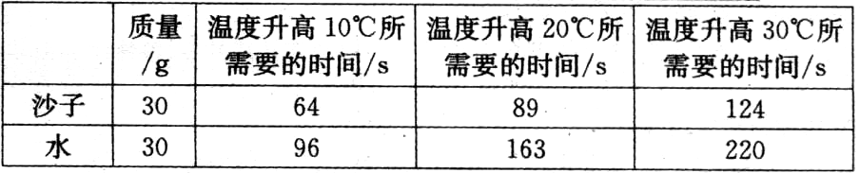

（1）在此实验中，用加热时间的长短来表示物质 。
（2）分析上表中的实验数据可知；质量相同的水和沙子，升高相同的温度时，水吸收的热量 （大于／小于）沙子吸收的热量。
（3）如果加热相同的时间，质量相同的水和沙子， (沙子／水)升高的温度更高．
（4）实验中有些同学发现：刚开始加热时，情况与（3）结论不符，你认为可能的原因是：
。
（5）根据上面的表格，则沙子的比热容为c_{沙}= 。
14、在探究“电阻上的电流与电阻大小的关系”的实验中：
（1）某同学将实物连接成如下图所示的电路，其中有一处连线错误，请你在连接错误的导线上画“×”并改正。
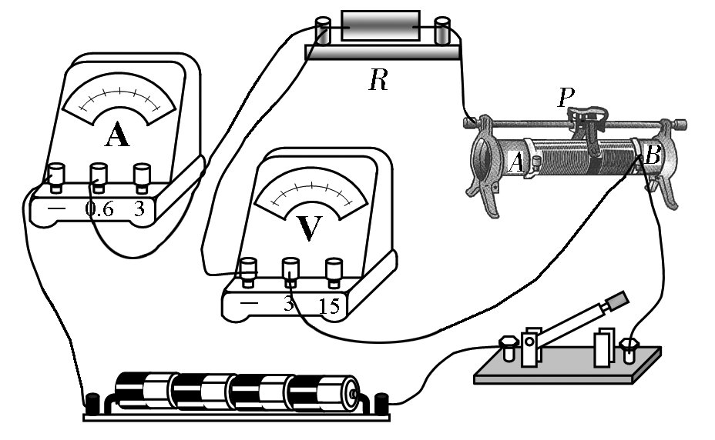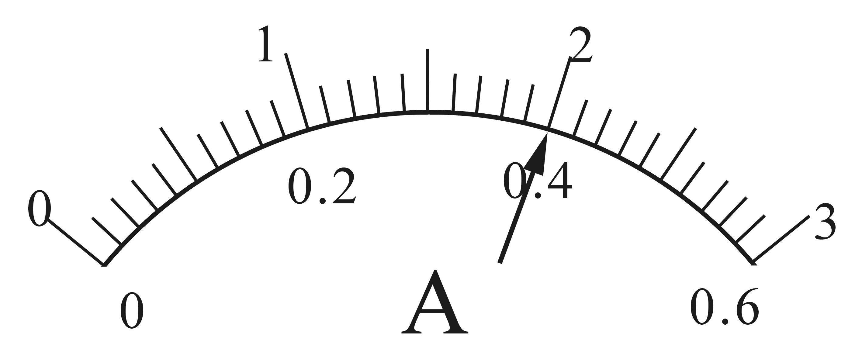
（2）将电路连接正确后，闭合开关，移动滑动变阻器的滑片P，使定值电阻R两端的电压为2V，电流表的示数如下图所示，则R的阻值为 。
（3）换上10Ω的电阻后，滑动变阻器的滑片P较上一次应更靠近 （选填“A”或“B”）端，使电压表的示数为 。
（4）该同学将10Ω的电阻换成一只阻值更大的电阻后，闭合开关，移动滑动变阻器的滑片，发现电流表的示数几乎没有变化，原因可能是 。
15、用如图甲所示的电路可以测量一个未知电阻的阻值，其中R_{x}为待测电阻，R为电阻箱 （符号为≠），S为单刀双掷开关，R₀为定值电阻。某同学用该电路进行实验，主要步骤有：
A．把开关S接b点，调节电阻箱，使电流表的示数为I B．读出电阻箱的示数R
C．把开关S接a点，读出电流表的示数为I D．根据电路图，连接实物，将电阻箱的阻值调至最大
（1）上述步骤的合理顺序是___________________（只需填写序号）。
（2）步骤A中电阻箱调节好后示数如图乙所示，则它的示数为____ Ω。若已知R₀的阻值为10Ω，则待测电阻的阻值为 Ω。
（3）本实验所采用的物理思想方法可称为_______________（选填“控制变量法”或“等效替代法”）。
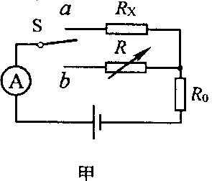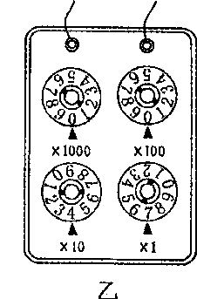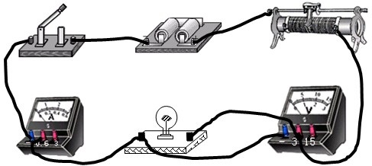
0
1
2
3
0
0.2
0.4
0.6
A
0.6
3
－
16、在“用电流表和电压表测小灯泡的电阻”实验中：
（1）如右上图所示，小明所连接的实验电路存在连接错误，但只需改动一根导线，即可使电路连接正确，请你在应改动的导线上打“×”，并用笔画线代替导线画成正确的接法。
（2）电路正确连接后，闭合开关，小灯泡不亮，电流表无示数，电压表示数接近于电源电压，出现这一故障的原因可能是 。
（3）排除故障后，小明同学进行了三次测量，数据记录如右表所示，其中，电压为2V时电流表的示数如图所示，请将表格中的数据补充完整。
电压U/V | 1 | 2 | 2.5
电流I/A | 0.18 |  | 0.28
电阻R/Ω | 5.56 | 7.69 | 8.93
（4）分析以上实验数据，小明发现小灯泡的电阻值存在明显差异，原因可能是 。
17、以汽油为燃料的观光汽车沿盘山公路（盘山公路近似处理为斜面）以36km/h的速度匀速行驶，经过15min从山脚到达山顶；汽车上山时沿路面获得的牵引力恒为9.2×10³N。已知汽油完全燃烧释放的热量转化为汽车牵引力做功的效率为30%，汽油热值q=4.6×10⁷J/kg，求：
（1）汽车上山时牵引力发挥的功率为多大。
（2）汽车从山脚到山顶消耗了多少千克的汽油。

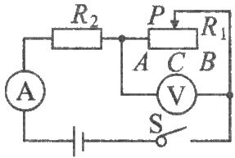
18、如图所示，当开关S闭合后，滑动变阻器滑片P在B端时，电压表示数为9 V，电流表示数为0.15 A；滑片P在中点C时电压表的示数为6 V，求：
（1）滑动变阻器R₁的最大阻值；
（2）电源电压和R₂的阻值。

